**HƯỚNG DẪN CÀI ĐẶT PHẦN MỀM CHƯƠNG TRÌNH FPRDB SQLITE MANAGEMENT SYSTEM**

* Điều kiện tiên quyết là bạn phải cài .net framework 4.5 trở lên (file .net 4.5 trong thư mục install)
* Hoặc tải theo link: <https://www.microsoft.com/enus/download/details.aspx?id=30653>
* Cài đặt:

**Bước 1** Nhấp chuột phải vào file setupFPRDB của chương trình 🡪 chọn Run as administrator

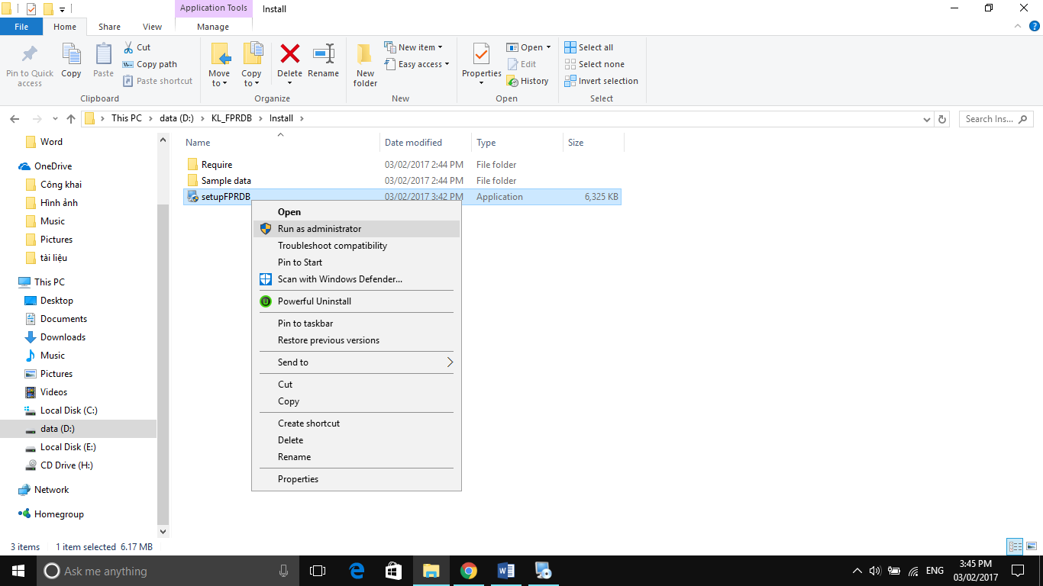

**Bước 2:** Click next

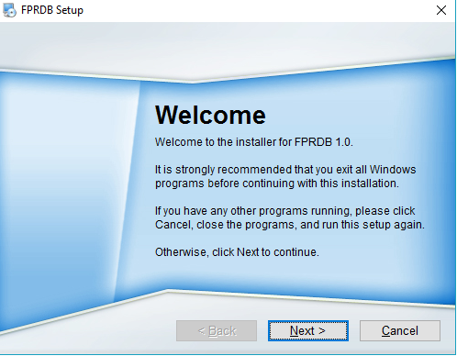

**Bước 3:** Chọn I agree to the tems of this license agreement sau đó chọn Next để tiếp tục cài đặt.

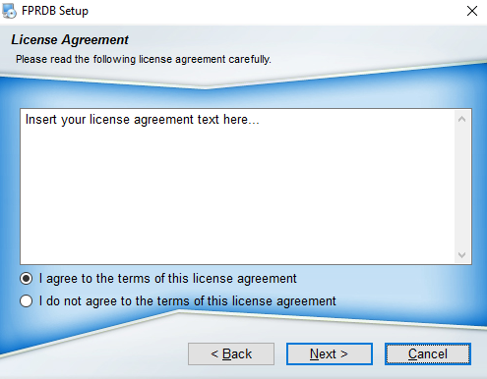

**Bước 4:** Chọn Change để chọn nơi lưu trữ chương trình (hoặc để mặc định) sau đó chọn Next để tiếp tục.

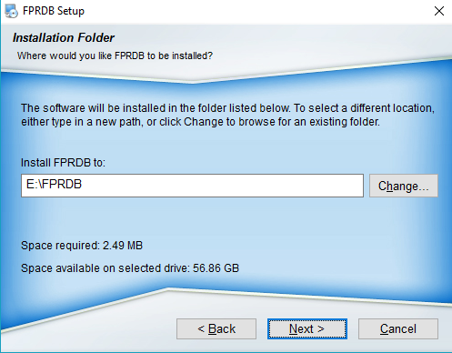

**Bước 5:** Tiếp tục chọn Next và Next để cài đặt chương trình và cuối cùng chọn Finish để kết thúc quá trình cài đặt.

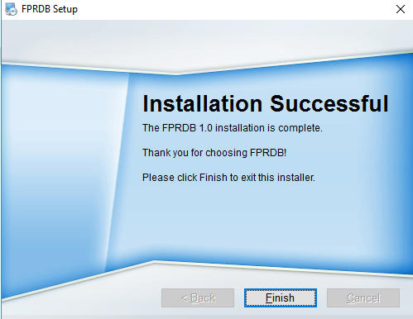

**FPRDB SQLite (FPRDB)**

**Version 1.0.0**

**Made by: IT-SGU-DCT112X ®Copyright 2017.**

**Nguyen Ngoc Huynh and Nguyen Thi Vinh.**